[보탬e] 가수금 처리방법 안내 매뉴얼

- 보조금 전용계좌로 입금되는 정상적인 방식
-. 보조금 교부 : 지자체 담당자가 e호조+ 를 통해 연계지출로 보탬e로 보조금 교부
(내부적으로 어느 보조사업자에게 입금되는지 연결정보가 있음)
-. 보조금 집행취소 : 예치형 사업 보조사업자가 집행처리 했던 금액을 취소하기 위해 다시 입금하는 경우 보탬e 시스템을 통해 집행취소 하면 보조사업자의 자부담 계좌에서 보탬e 계좌로 입금됨 (보탬e 를 통해 입금하기 때문에 어느 보조사업자가 입금하는 것인지 연계정보가 있음)
-. 정산반환 : 보조사업자가 사업수행 종료 후 잔액 및 이자금액을 보탬e 로 반환하는 경우 보탬e 시스템을 통해 반환이체 하면 자부담 계좌에서 보탬e 계좌로 입금됨
(보탬e 를 통해 입금하기 때문에 어느 보조사업자가 입금하는 것인지 연계정보가 있음)
- 가수금 이란?
-. 보탬e 계좌로 입금된 금액은 있는데 누가 무슨 용도로 입금하였는지 알 수 없는 금액
-. 보조사업자가 집행취소 또는 정산반환을 할때 보탬e 를 통하지 않고 입금하면 누가 무슨 용도로 입금하였는지 연결 정보가 없기 때문에 가수금으로 처리됨.
-. 보조금 교부시 e호조에서 연계지출로 처리 하지 않는등 정상적인 방식이 아닌 방법으로
보탬e 전용계좌(예치계좌) 로 입금하는 경우 누가 무슨 용도로 입금하였는지 연결 정보가 없기 때문에 가수금으로 처리됨.
- 가수금 처리방법
-. 우선 누가 입금하였는지를 알아야 함.
누가 입금하였는지 알 수가 없는 경우 되돌려 줘야 하는데 누구에게 돌려줘야 하는지 알지 못하면 처리할 수 없음.
-. 누가 무슨 용도로 잘못 입금한 내용을 알게되면
관리자 출금 기능을 이용하여 잘못 입금된 가수금을 되돌려 줘야 함.

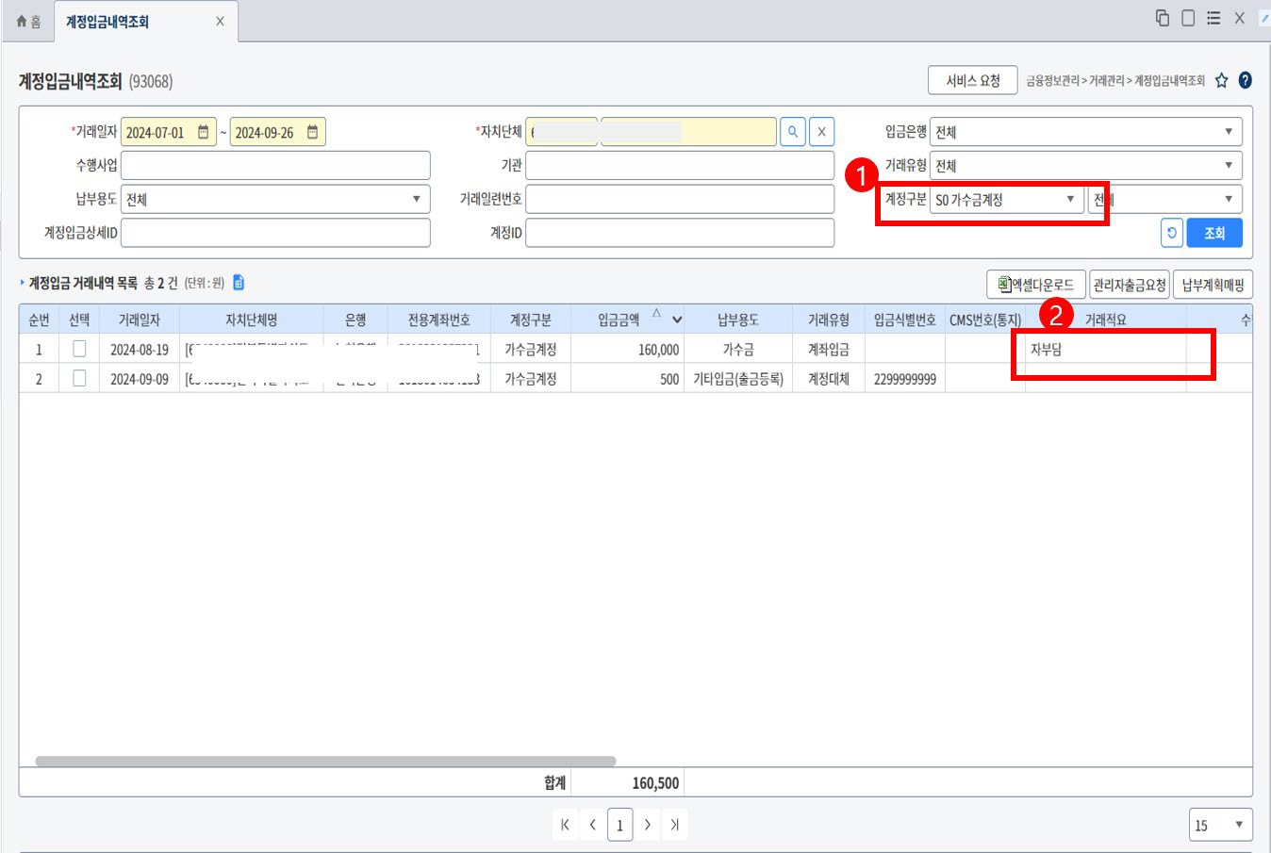

  - 계정입금내역 조회 (93068)

  - 조회조건의 계정구분을 ‘가수금 계정’ 으로 선택① 후 조회버튼 클릭
  - 조회된 가수금 내역의 거래적요 확인 ②
-. 거래적요를 이용하여 누가 입금한 것인지 확인할 수 있어야 함

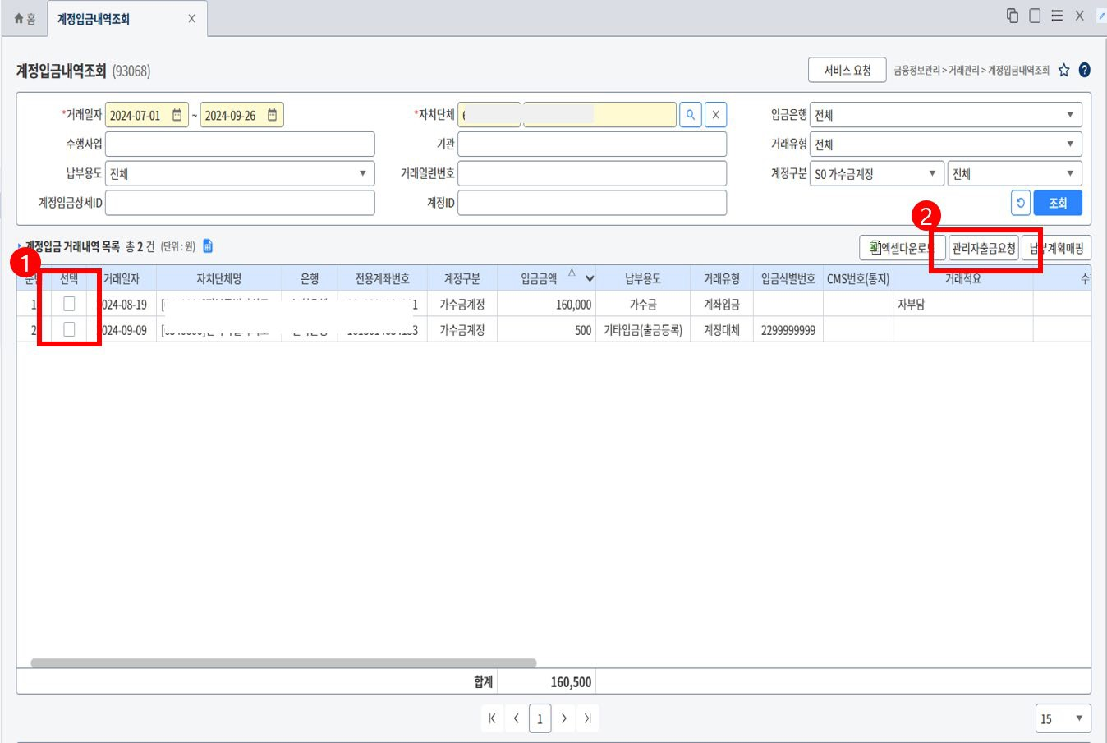

- 가수금이 누가 잘못입금한 내역인지 확인되면 관리자 출금기능을 이용하여 되돌려 주어야 함.
- 출금처리할 가수금 내역을 선택 ①
- 관리자 출금요청 버튼 클릭 ②

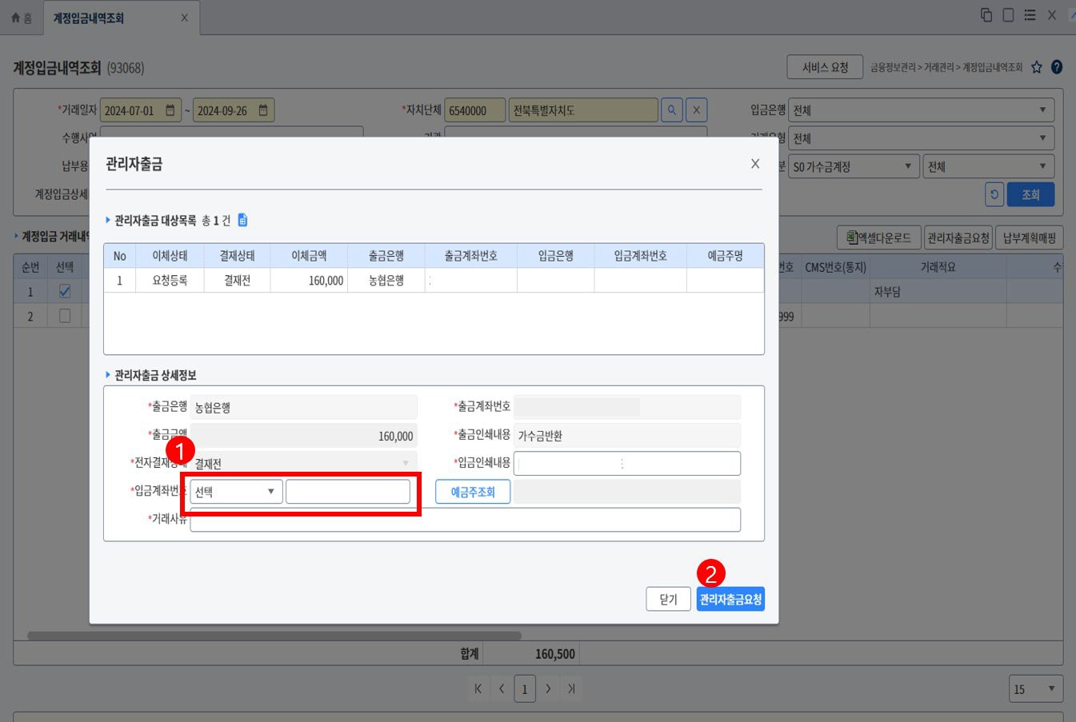

- 되돌려 줘야할 입금정보를 입력
- 입금은행 및 입금계좌번호 입력 ①
-. 계좌번호 등록 후 예금주 조회버튼을 통해 계좌번호 오입력 여부를 확인
-. 거래사유 : 오입금 내용을 기재.
(예, 보조사업자 오입금으로 인한 반환처리)
- 관리자 출금요청 버튼 클릭 ②
-. 관리자 출금에 대한 결재관리 화면으로 이동.

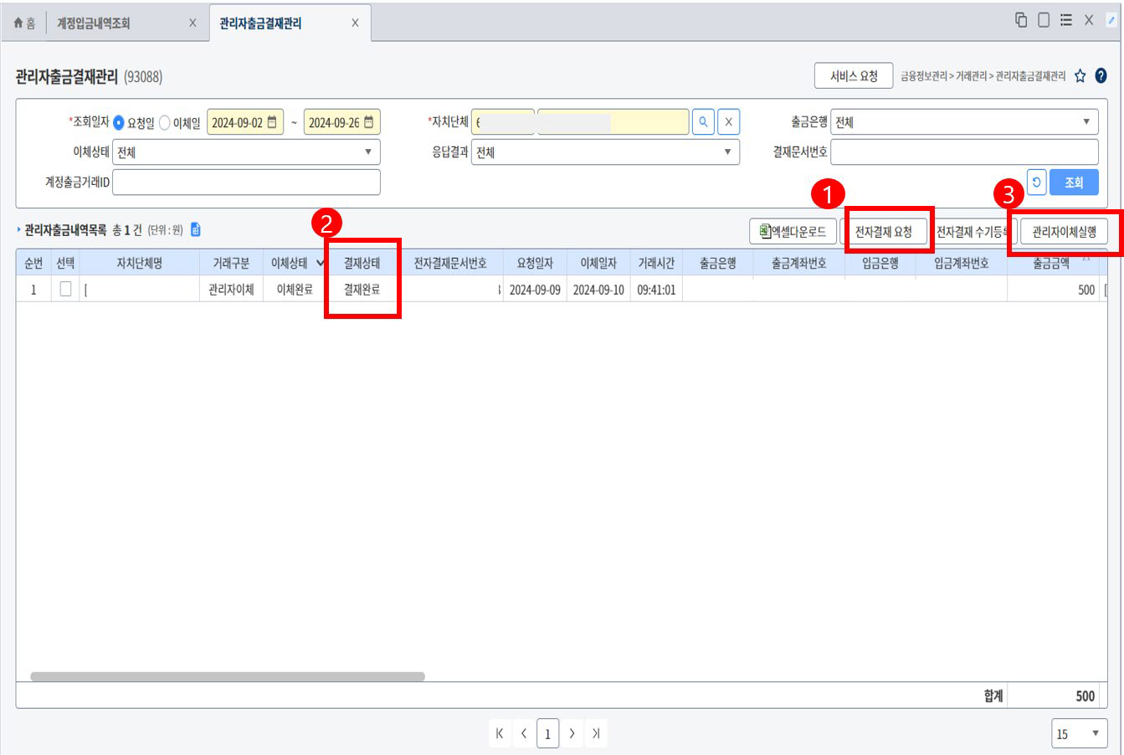

- 관리자 출금결재 화면에서
관리자 출금요청에 대한 내역을 선택 후 전자결재 처리 ①
-. 오입금에 대한 반환처리 이지만
지자체 명의의 계좌에서 출금하는 내용이기에 결재를 받아야 함.
- 결재상태가 ‘결재완료‘ ② 인 경우에만 이체가 가능함.
- 관리자 이체실행 ③
-. 관리자 이체실행 버튼을 통해 이체실행
-. 입금계좌번호로 이체 처리됨.

